捐血活動
日期：104年9月22~24日 | 時間：10:00~19:00
地點：全家便利超商 | 對象：教職員工生
服務成員：保健服務隊、劉員甄組長及李穎南專員 | 人數：415人參加
成效：共捐448袋血
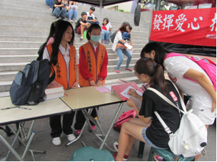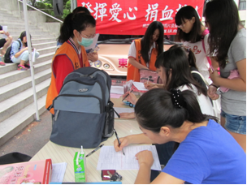
填寫基本資料
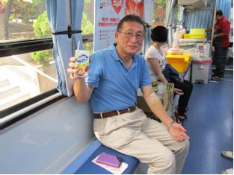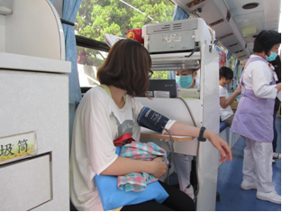
黃登宬主任響應捐血活動 捐血前先測量血壓
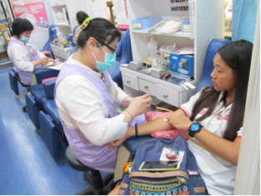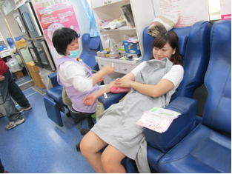
捐血情形同學熱情響應

